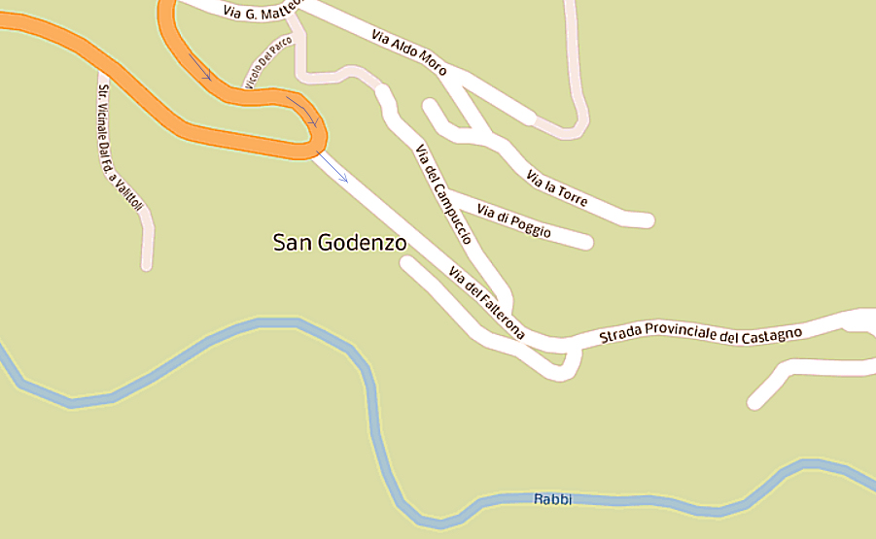

Si fa il passo del muraglione oppure il passo del Cavallino a piacimento, poi si scende a S. Godenzo e si prende la via del Falterona, Strada Provinciale del Castagno e si procede fino a Castagno D’Andrea, subito passato il paese la casa si trova sulla destra.

